**X 6-9-1 PAVAGES, UNITÉS ET CALCULS D’AIRES**

*AP6 : Déterminer une aire par pavage ou par calcul*

On prendra un côté de carreau comme unité de longueur et un carreau comme unité d’aire.

**1°)** Détermine le périmètre et l’aire de chaque figure.

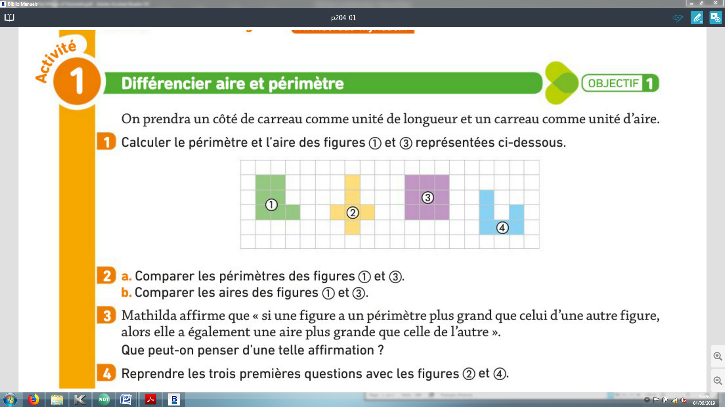

**2°)** Mathilde affirme que « si une figure a un plus grand périmètre qu’une autre figure, alors elle a également une aire plus grande ».

A-t-elle raison ? Pourquoi ?

En prenant pour unité d’aire le petit triangle gris, détermine l’aire de chacune des trois figures.

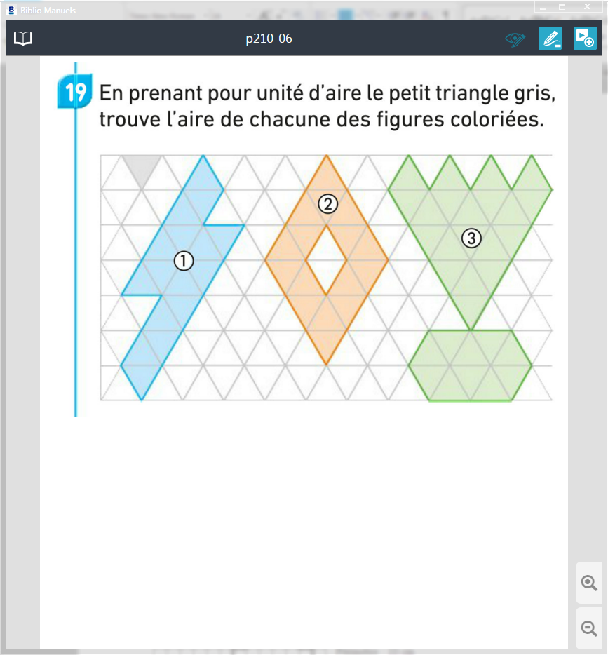

**1°)** Détermine l’aire de chacun des deux polygones (le bleu et le rouge), en utilisant l’unité d’aire indiquée.

**2°)** Déduis-en un encadrement de l’aire de la figure colorée.

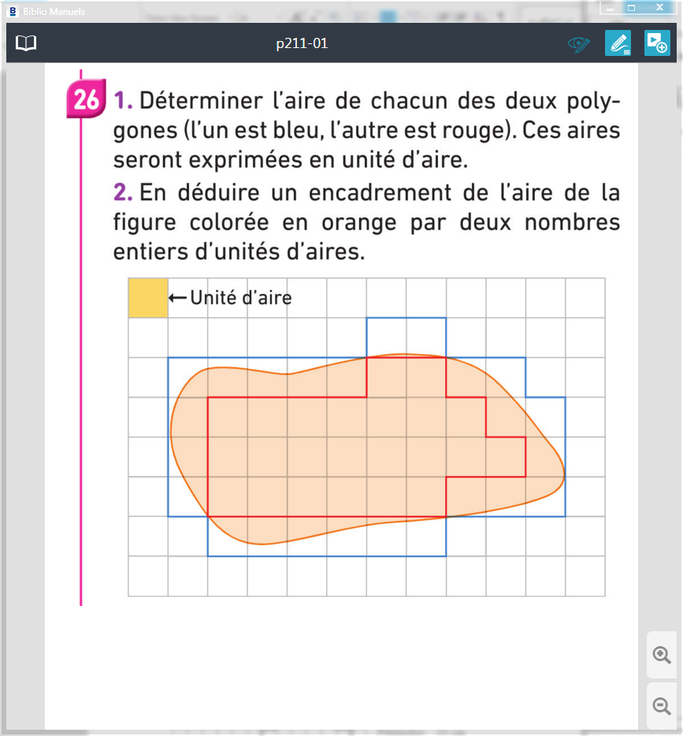

*Gr3 : Convertir des unités d’aire*

Recopie et complète les égalités suivantes :

**1°)** 28 m2 … dm2 **2°)** 15 cm2 … mm2

**3°)** 4,9 dam2 … m2 **4°)** 0,272 km2 … hm2

Recopie et complète les égalités suivantes :

**1°)** 18 mm2 … cm2 **2°)** 36 m2 … dam2

**3°)** 16,5 dam2 … m2 **4°)** 4,7 hm2 … km2

Recopie et complète avec la bonne unité :

**1°)** 21 m2 210 000 … **2°)** 95 dm2 0,95 …

**3°)** 8,42 km2 84 200 … **4°)** 74,5 m2 745 000 …

Recopie et complète les égalités suivantes :

**1°)** 25 a … ha **2°)** 3,75 ha … dam2

**3°)** 8,5 a … m2 **4°)** 3,2 km2 … ha

Choisis parmi la liste ci-dessous l’unité d’aire adaptée, en ne l’utilisant qu’une seule fois, pour mesurer la superficie :

**1°)** d’un terrain de sport ; **2°)** d’un pays ;

**3°)** d’un parc ; **4°)** d’un appartement ;

**5°)** d’un confetti ; **6°)** d’une feuille A4.

|  |  |  |  |  |  |  |  |  |  |  |
| --- | --- | --- | --- | --- | --- | --- | --- | --- | --- | --- |
| **m2** |  | **cm2** |  | **mm2** |  | **km2** |  | **hm2** |  | **dam2** |

Voici l’extrait d’un acte de notaire avec trois superficies exprimées en hectares, ares et centiares.

Convertis ces aires en m2.

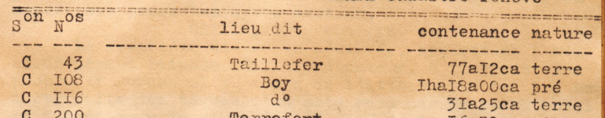

*AP2 : Calculer le périmètre d'un polygone régulier*

*Ap4 : Calculer l'aire d'un triangle ou d'un rectangle*

 Calcule le périmètre et l’aire de chaque figure.

 Calcule le périmètre et l’aire de chaque figure.

Calcule le périmètre de chaque polygone.

